PUTOVÁNÍ ZA VÁNOČNÍ KOMETOU
BOB A BOBEK VÁS ZVOU NA HALA – ČÁSLAVSKÁ

NOVOROČNÍ ZÁVOD DĚTÍ OPAVSKÝCH GYMNASTICKÝCH SPORTOVEK

Kdy: 7. 1 2026 od 16:00 do 18:00 hod
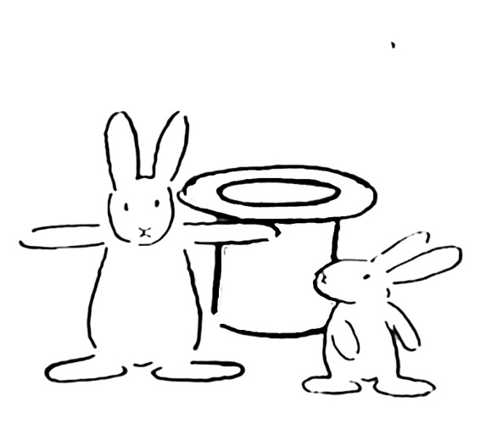
Kde: HALA ČÁSLAVSKÁ, ROLNICKÁ 1551/146 OPAVA –KATEŘINKY
PŘIHLÁŠKY NA SMS 737983873
DO 13. 12. 2025
Startovné 100 Kč

Těšíme na Vás Drahuška , Gabka a Monika

